* kêTổng quan về ngân hàng MB Bank.

+ Ngân hàng MB Bank hay còn gọi ngân hàng thương mại cổ phần

* **Thông tin cổ phiếu:**

+ Mã CK

+ Sàn HOSE

+Số cổ phiếu đang lưu hành

+ Vốn hoá thị trường

* Báo cáo tài chính
* Lợi thế cạnh tranh
* Vì sao lại lại đầu tư cổ phiếu vào MB bank.

+ Tín dụng còn dư địa tăng trưởng tốt trong dài hạn

+ Số lượng khách hàng tăng nhanh nhờ chiến lược tiếp thị và bán hàng hiệu quả với sự hỗ trợ của ngân hàng số.

+ Duy trì lợi thế và chi phí vốn

+ Các công ty con hoạt động hiệu quả giúp thu nhập ngoài lãi tăng trưởng mạnh mẽ

+ Giảm chi phí hoạt động nhờ ứng dụng công nghệ và số hoá hoạt động.

& Vậy còn 500 tr đầu tư vào cái gì: Đầu tư vào BIDV”

* Tổng quan ngân hàng BIDV:
* Thông tin về cổ phiêu
* Báo cáo tài chính
* Lợi thế cạnh tranh.
* Vì sao đầu tư vào cổ phiếu

+ Kỳ vọng tăng trưởng tín dụng tích cực.

+

* Đầu tư vào ngân hàng bidv:

1. Tổng quan về ngân hàng BiDV.
2. Có nên cổ phiếu BIDV

+ Thứ nhát, lợi nhuận BIDV dự kiến tăng trưởng mạnh mẽ nhờ chất lượng tài sản ngày càng cải thiện.

+ Thứ hai, kỳ vọng tăng trưởng tín dụng tích cực trong năm 2022

+ Thứ ba, kiểm soát tốt chi phi phí hoạt động ngân hàng

* Các lĩnh vực
* Giá trị thương hiệu
* Phân tích lợi nhuận
* Phân tích tiềm năng và rủi ro
* Mức tăng trưởng
* Rủi ro nợ xấu.
* Đầu tư bằng vàng:
* Vàng miếng hoặc vàng thỏi
* Mua trang sức bằng vàng
* Hợp đồng tương lai
* Đầu tư
* Phân tích lợi nhuận:

+ Vấn đề chính trị

+ Lạm phát

+ Tiền tệ

* Tiềm năng
* Rủi ro:
* Vàng là kênh thu nhập thụ động.

**Các khoản đầu tư:**

* Có 500 tr, bạn nên đầu tư gì.
* Lãi suất kỳ vọng là bao nhiêu?
* Tại sao bạn đầu tư
* Phong cách đầu tư:
* Rủi ro hay không rủi ro: 28/82: 20% dự toán,chứng chỉ quỹ mở, chứng chỉ tiền gửi, chứng khoán.
* Lên kế hoạch dự tính doanh mục đầu tư cho nhóm.
* Thông tin mua trái phiếu:

+ Công cụ tính giá trái phiếu:

* Thông tin trái phiếu
* Thông tin giao dịch.
* Công cụ và quản lý danh mục và đánh giá trái phiếu.

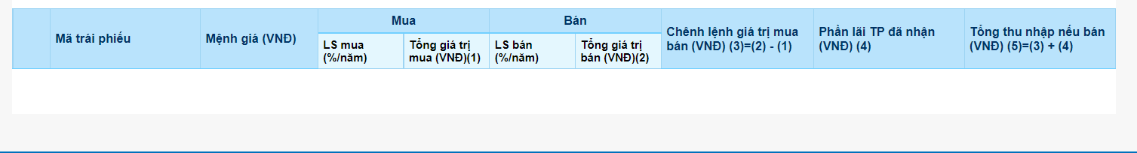

* Tiêu chí để đánh giá trái phiếu doanh nghiệp: Xếp hạng tín nhiệm là cơ chế đánh giá công vụ phát hành và công cụ nợ.

CHIA NHỎ KHOẢN ĐẦU TƯ THÀNH 3 PHẦN:

* 20% TƯƠNG ĐƯƠNG 100 TR VNĐ CHO ĐẦU TƯ TRÁI PHIẾU CỦA CÔNG TY TNHH sản xuất và kinh doanh Vinfast (Vìnast)
* 20% tương đương 100 tr vnđ cho đầu tư ngắn hạn cố phiếu củ CTCP vận tải và Xếp dở Hải An
* 60% tương đương 300 tr vnđ cho đầu tư dài hnaj cổ phiếu của ngân hàng TMCP Quân đội (MBB)